В рамках гражданско-патриотического месячника в Бирюлинской школе прошел «Урок Мужества». На встречу с учащимися пришли – военный комиссар Высокогорского района Найденов А.Л., представитель общественной организации «Союз Десантников РТ» Суворов Ю.А., военнослужащие морской пехоты и многие другие. Именно эти люди обладают таким ярко проявленным качеством, как мужество.

Выпуск №5

Газета местного штаба ВВПОД «Юнармии»
Высокогорского муниципального района РТ

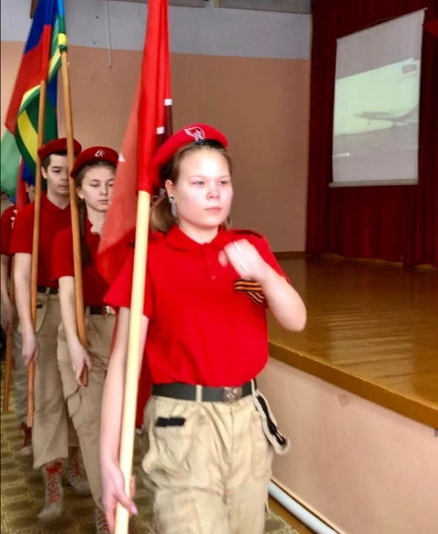
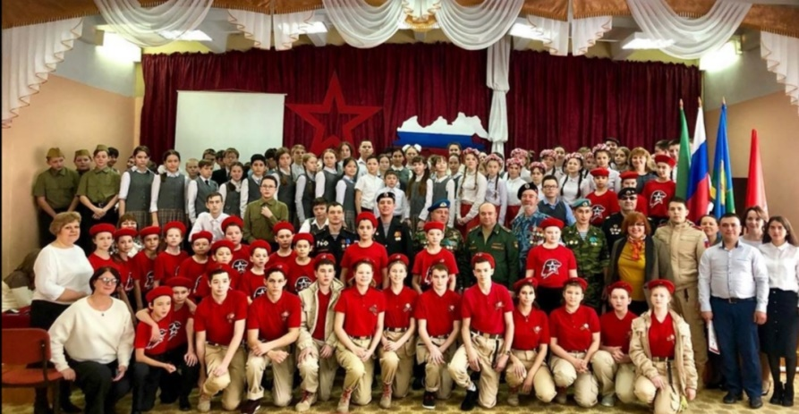
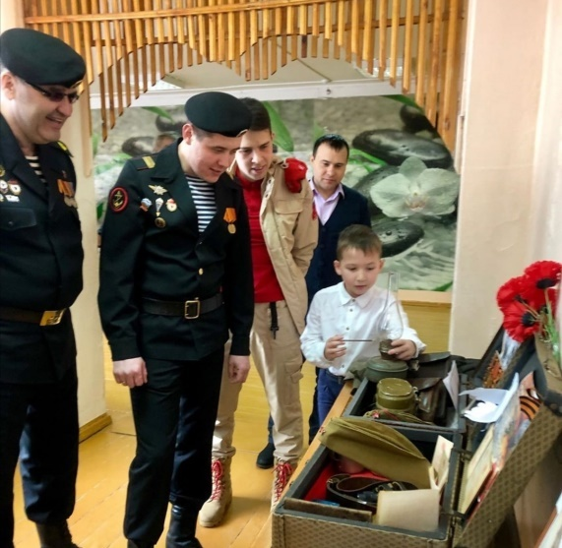
Целью урока было сформировать у подростков представление о мужестве, долге, чести, ответственности, нравственности, понимание того, что патриотизм – основа качеств российского воина. Перед встречей возле актового зала была развернута мобильная выставка «Музей в чемодане», чему гости были приятно удивлены. Ведь экспонаты этой выставки можно не только разглядывать, но и трогать и даже примерять.

Далее гости прошли в актовый зал, где и началась торжественная часть. Юнармейцы нашей школы внесли знамя, поприветствовали военных, после чего слово было предоставлено нашим гостям. Участники боевых действий рассказали подрастающему поколению о службе в армии, поделились воспоминаниями о военном быте. Посоветовали не бояться идти в армию и внести вклад в укрепление российской государственности и безопасности страны. В ходе урока продемонстрировали фильмы о том, как проходит жизнь в армии. Время, проведенное на «Уроке Мужества», оставило в сердцах молодых людей чувство патриотизма и ответственности за свое будущее и будущее нашей страны.

